**Геометрические построения и их применение в чертежах.**

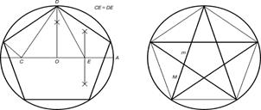    Когда – то в построении правильных многоугольников вкладывали мистический смысл. Так, пифагорейцы последователи религиозно – философского учения, основанного Пифагором, и жившие в Древней Греции (VI – IV вв. до н. э.), приняли в качестве знака своего союза звездчатый многоугольник, образованный диагоналями правильного пятиугольника.

  Правила строгого геометрического построения некоторых правильных многоугольников изложены в книге «Начала» древнегреческого математика Евклида. Правильные многоугольники нашли широкое применение и в античной астрономии. Если Евклида построение этих фигур интересовало с точки зрения математики, то для древнегреческого астронома Клавдия Птолемея (около 90 – 160 г. н. э.) оно оказалось необходимым как вспомогательное средство для решения астрономических задач.

    Однако помимо чисто научных трудов, построение правильных многоугольников было неотъемлемой частью книг для строителей, ремесленников художников. Умение изображать эти фигуры издавна требовалось, и в ювелирном деле, и в изобразительном искусстве.

**Метод пропорций и членений**

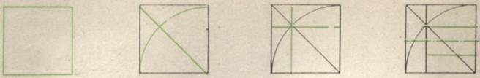

Покажем на нескольких примерах, как осуществляется разработка формы изделия на основе  методов пропорций и членений.  При конструировании мебельной ручки построим сначала квадрат, проведем диагональ и дугу радиусом, равным стороне квадрата. Расчленим квадрат на части. Для этого проведем через точку пересечения диагонали и дуги  вертикальную и горизонтальные линии. После этого начертим горизонтальную ось симметрии и вторую горизонтальную линию. На основе выполненных построений можно разработать несколько разнообразных форм мебельной ручки.

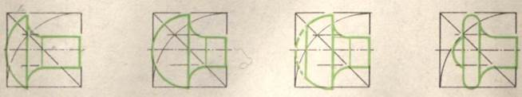

Систему прямоугольников с пропорциональным отношением сторон можно построить на следующих отношениях:

А) простых чисел от 1 до 6, например 1:2, 1:3, 1:4, 1:5, 1:6, 2:3, 3:4, 4:5, 5:6, 3:5. Эта система была

использована при разработке форм изделий: кегля, ручка дверная.

|  |  |  |  |
| --- | --- | --- | --- |
| 1:2 | 1:3 | 2:3 | 3:4 |
|  |  |  |  |

Б) пропорционального ряда, составленного из корней натуральных чисел:  2,  3,  4,  5. Графически это получается так: на стороне квадрата один «1» и его диагонали «   2» строят прямоугольник с отношением сторон 1:  2, на диагонали последнего – новый прямоугольник с отношением 1:  3, таким же путем прямоугольники 1:  4 (два квадрата) и 1:  5. Эта система была использована при разработке форм изделий: подсвечник.

|  |  |  |  |
| --- | --- | --- | --- |
| 1:  2 | 1: 3 | 1:  4 | 1:  5 |
|  |  |  |  |

В) расчленение используется тогда, когда необходимо расчленить (разбить) на более мелкие элементы (детали) основную форму. Указанные системы были использованы при разработке форм изделий: мебельная ручка, кегля, подсвечник, модель гоночного автомобиля.

|  |  |  |  |  |
| --- | --- | --- | --- | --- |
| 1 | 2 | 3 | 4 | 5 |
|  |  |  |  |  |

Многие детали и изделия имеют равномерно расположенные по окружности элементы, например, огранка ювелирных изделий. В ювелирном деле огранка драгоценных камней не менее важна, чем дизайн и оправа будущего изделия. Поэтому возникает необходимость делить окружности на равные части.

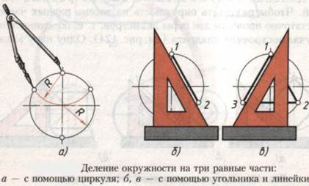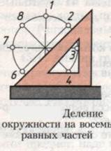

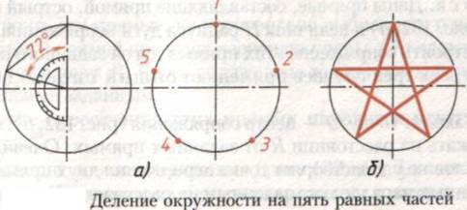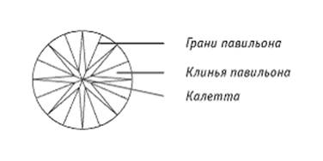

Наиболее популярные и самые дорогие бриллианты круглой формы огранки. Более 90 процентов всех бриллиантов имеют круглую форму огранки. Круглую огранку от всех остальных отличают в первую очередь стандартные орнамент граней и пропорций. Для мелких камней используется 17- гранная огранка, а более крупные камни гранят на 57 граней.